**Kortversjon av TOF-prosedyre, revidert november 2024.**

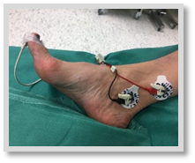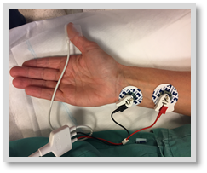

**Viktige poeng**

* Ved bruk av ikke-depolariserende muskelrelaksantia skalkvantitativ TOF-monitorering alltid brukes.
* Anbefalt monitoreringssted er hånd (n.ulnaris).
* Sugammadex er førstevalg for reversering av blokadeeffekt av rokuronium eller vekuronium hos voksne, ellers brukes neostigmin/glykopyrron ved minimal blokade (TOF-R ≥ 40%).
* Ekstubasjon kan utføres ved TOF-R ≥ 100% ved AMG. Dersom normalisert TOF-R (nTOF-R) eller ved bruk av EMG gjelder TOF-R ≥ 90%.

**Eksempel på normalisering til baseline/referanseverdi måling:**

Baseline TOF-R = 113%, målt TOF-R = 104%.

Normalisert TOF-R (nTOF-R) = 104%/113% = 92%, dvs. akseptabel verdi for ekstubasjon.

|  |  |  |  |  |  |
| --- | --- | --- | --- | --- | --- |
| **TOF-verdi** | **Neostigmin** **(total maksdose 0,07 mg/kg)** | **Tid før maks effekt** | **Sugammadex** | **Tid før maks effekt** | **Vekt** |
| **PTC 1 - 2 (TOF = 0)** |  |  | 4 mg/kg | 3 min. | Ideal |
| **TOF-C ≥ 2** |  |  | 2 mg/kg | 2 min. | Ideal |
| **TOF-R ≥ 40%** | 0,05 mg/kg* | 7 - 15 min. | 2 mg/kg |  | Ideal |
| **TOF-R ≥ 70 - < 100 % (nTOF-R <90%)** | 0,02 mg/kg** |  | 0,25 mg/kg*** |  | Ideal |

*Neostigmin 0,05 mg/kg tilsvarer **0,02 ml/kg**      
**Neostigmin 0,025 mg/kg tilsvarer **0,01 ml/kg**

***Vent minst 5 min. før neste dose gis